BURMISTRZ
MIASTA I GMINY W GOŁAŃCZY
Zarządzenie Nr 3/2005
Burmistrza Miasta i Gminy Gołańcz
z dnia 17 marca 2005 r.
]w sprawie organizacji stałego dyżuru burmistrza na czas zewnętrznego zagrożenia
bezpieczeństwa państwa i wojny.
Na podstawie Rozporządzenia Rady Ministrów z dnia 21 września 2004 r. w sprawie gotowości obronnej państwa (Dz.U.Nr.219 z dnia 8.10.2004 r. poz.2218) oraz Zarządzenia Wojewody Wielkopolskiego Nr 181/04 z dnia 21.12.2004 r. w sprawie tworzenia w stanie stałej gotowości obronnej systemu stałych dyżurów zarządza się co następuje:
§ 1. Do zapewnienia operatywnego kierowania całokształtem realizowanych zadań w czasie podwyższania stanów gotowości obronnej państwa oraz w czasie zewnętrznego zagrożenia bezpieczeństwa państwa i wojny w Mieście i Gminie Gołańcz ustala się stały dyżur burmistrza.
§ 2. Na kierownika stałego dyżuru wyznacza się inspektora ds. informatycznych Pana Bartosza Bieleckiego.
§ 3. Zasady organizacji, uruchamiania i funkcjonowania stałego dyżuru burmistrza określa instrukcja stanowiąca załącznik do niniejszego zarządzenia.
§ 4. Nadzór nad organizacją i funkcjonowaniem stałego dyżuru burmistrza oraz sprawdzanie gotowości do działania powierza się zastępcy burmistrza Panu Januszowi Rutkowskiemu.
§ 5.Zobowiązuje się sekretarza Miasta i Gminy Pana Henryka Buczkowskiego do zabezpieczenia na czas trwania dyżuru:
- pomieszczenia wraz z technicznymi środkami łączności,
- niezbędnych środków transportowych z kierowcami,
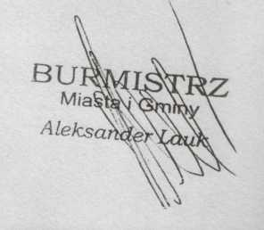
- sprzętu i materiałów biurowych,
- miejsca odpoczynku i wyżywienia obsady stałego dyżuru

§ 6. Zarządzenie wchodzi w życie z dniem podpisania.

